Отчет по ИДЗ №3. Маслов Данила, бпи228, вариант 15

Условие

Разработать программу, которая на основе заданной ASCII-строки символов, решает вопрос, является ли данная строка палиндромом.

4-5 баллов

• Приведено решение программы на ассемблере. Программа из файла читает данные. Результаты записываются в другой файл.

• Все изменяемые параметры программы (названия файлов для чтения и записи) вводятся с консоли.

• В программе присутствуют комментарии, поясняющие выполняемые ей действия.

• Обработка данных, полученных из файла сформирована в виде отдельной подпрограммы (check).

• В подкаталоге данных присутствуют файлы, используемые для тестирования (папка text_data).

• Буфер для текста программы имеет фиксированный размер размером не менее 4096 байт.

Результаты тестовых прогонов

Строка латинских букв, не являющаяся палиндромом

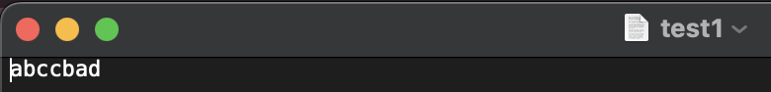

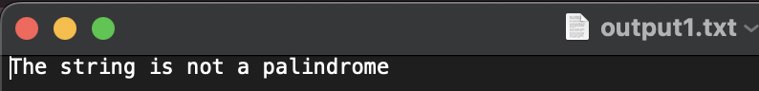

Строка латинских букв, являющаяся палиндромом

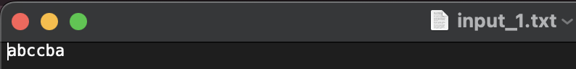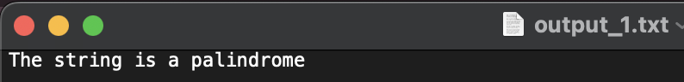

Строка из латинских букв и цифр, являющаяся палиндромом

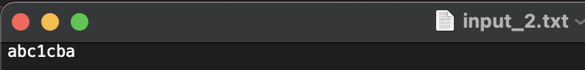

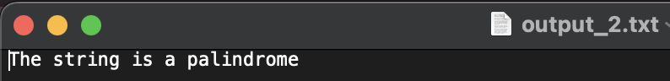

Файл размером 10 кб (состоит только из букв a => является палиндромом)

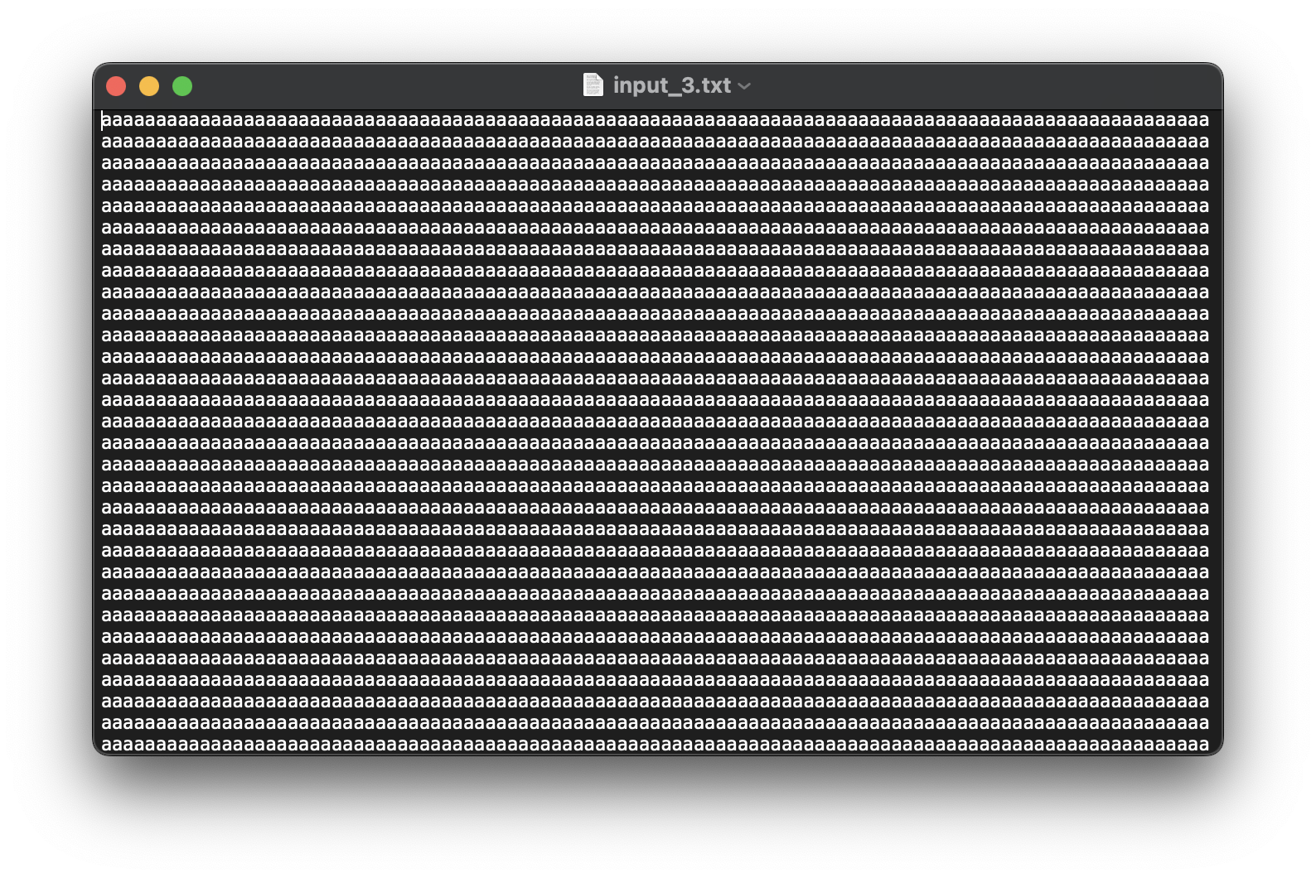

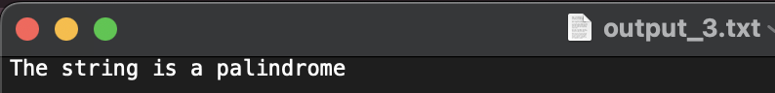

Строка, состоящая из одного символа

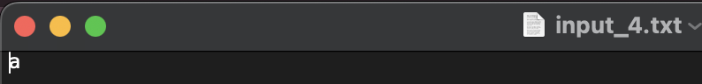

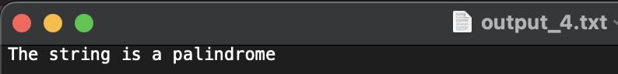

6-7 баллов

* Внутри функций используются регистровые или локальные (при нехватке) переменные.
* Для чтения текста из файла реализован буфер ограниченного размера, равного 512 байтам. При этом программа читает файлы размером до 10 килобайт.
* Реализован ввод исходных данных, их обработка, вывод результатов через соответствующие подпрограммы. Подпрограммы получают необходимые им данные через параметры в соответствии с принятым соглашением о передаче параметров.
* Возвращаемые из подпрограмм значения возвращаются через параметры в соответствии с общепринятыми соглашениями.

8 баллов

* В программе есть возможность дополнительного вывода результатов на консоль. Выводить или нет решает пользователь, нажимая на кнопку «Yes» или «No» в открывающемся графическом диалоговом окне. Вывод программы при этом полностью соответствует выводу результатов в файл.

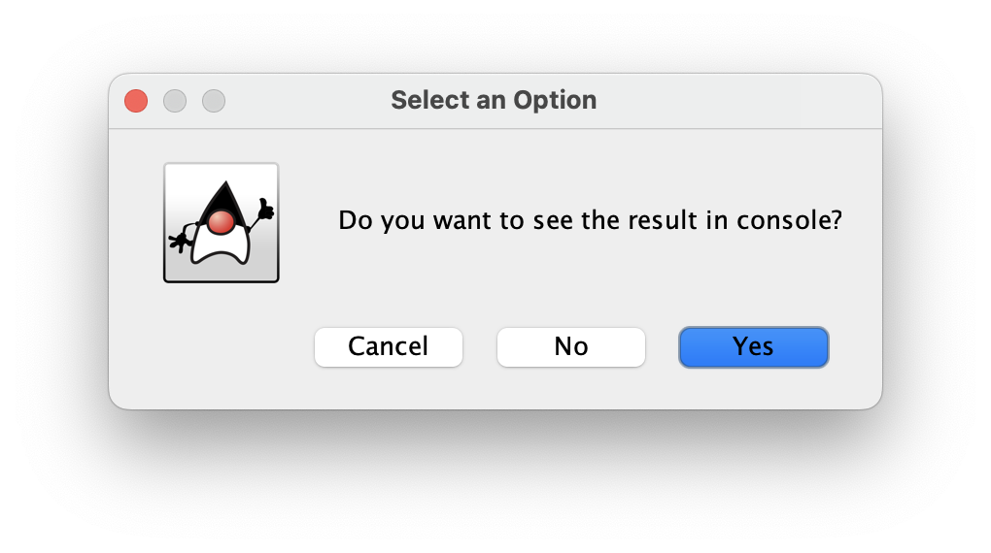

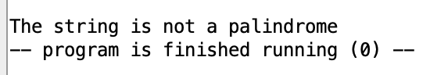

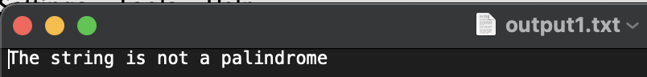

* Реализована дополнительная тестовая программа, которая осуществляет многократный вызов процедур, обеспечивающих ввод файлов, их обработку и вывод для различных исходных данных, расположенных в каталоге с исходными тестовыми данными. Для ее запуска нужно открыть все файлы, расположенные в папке auto tests и запустить программу. Тесты и результаты их прогонов расположены в текстовых файлах в папке text_data

9 баллов

* В программе используются макросы для реализации ввода, вывода, и обработки данных. Макросы поддерживают повторное использование с различными массивами и другими параметрами. Внутри макросов расположены вызовы соответствующих подпрограмм.

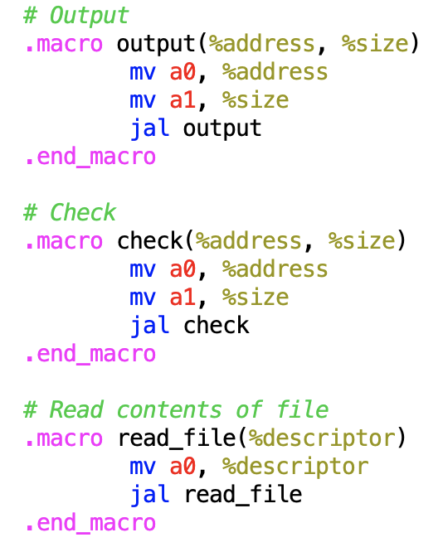

* Тестовая программа вызывает выполняемые подпрограммы через макросы.

10 баллов

* Программа должна разбита на несколько единиц компиляции. При этом подпрограммы ввода–вывода составляют унифицированные модули, используемые повторно как в программе, осуществляющей ввод исходных данных, так и в программе, осуществляющей тестовое покрытие (input.asm, output.asm).
* Макросы выделены в отдельную автономную библиотеку macrolib.asm.
* Используются дополнительные графические диалоговые окна для ввода и отображения диалогов, предоставляемые симулятором RARS.

